Безопасность на детских утренниках
Новогодние утренники — обязательный пункт в развлекательной программе для детей на зимних праздниках.
За пожарную безопасность во время проведения развлекательного мероприятия несет ответственность руководитель учреждения, в котором оно организуется. Перед началом утренника помещение проверяется на соответствие основным требованиям:
- месторасположение не выше второго этажа при проведении праздника в здании с горючими перекрытиями;
- наличие как минимум двух выходов для эвакуации, обозначенных работающими световыми указателями;
- установка ёлки, организация иллюминации и украшение зала согласно правилам пожарной безопасности;
- отсутствие свечей, хлопушек, фейерверков и прочей пиротехники в помещении;
- исправное состояние и близкое расположение средств пожаротушения и связи.
На мероприятии с участием детей должны постоянно присутствовать ответственные лица: воспитатели, учителя или дежурные преподаватели. Они отвечают за строгое соблюдение мер пожарной безопасности и эвакуируют людей в случае задымления или пожара.
Перед утренником обязательно должен быть составлен поименный список присутствующих детей, с которым сверяются во время эвакуации.
Родителям, в свою очередь, стоит помнить о том, что в нарядах у детей не должно быть легковоспламеняющихся элементов из ваты, картона, бумаги или марли.
Огнезащитный состав для этих материалов можно приготовить самостоятельно, если в теплой воде растворить 150 г пищевой соды и 50 г крахмала. В получившейся смеси маскарадный костюм замачивают 10 минут, после чего наряд можно просушить и использовать во время утренника.
Следуя простым рекомендациям, вы легко обеспечите безопасность в Новый год для себя и своих близких.
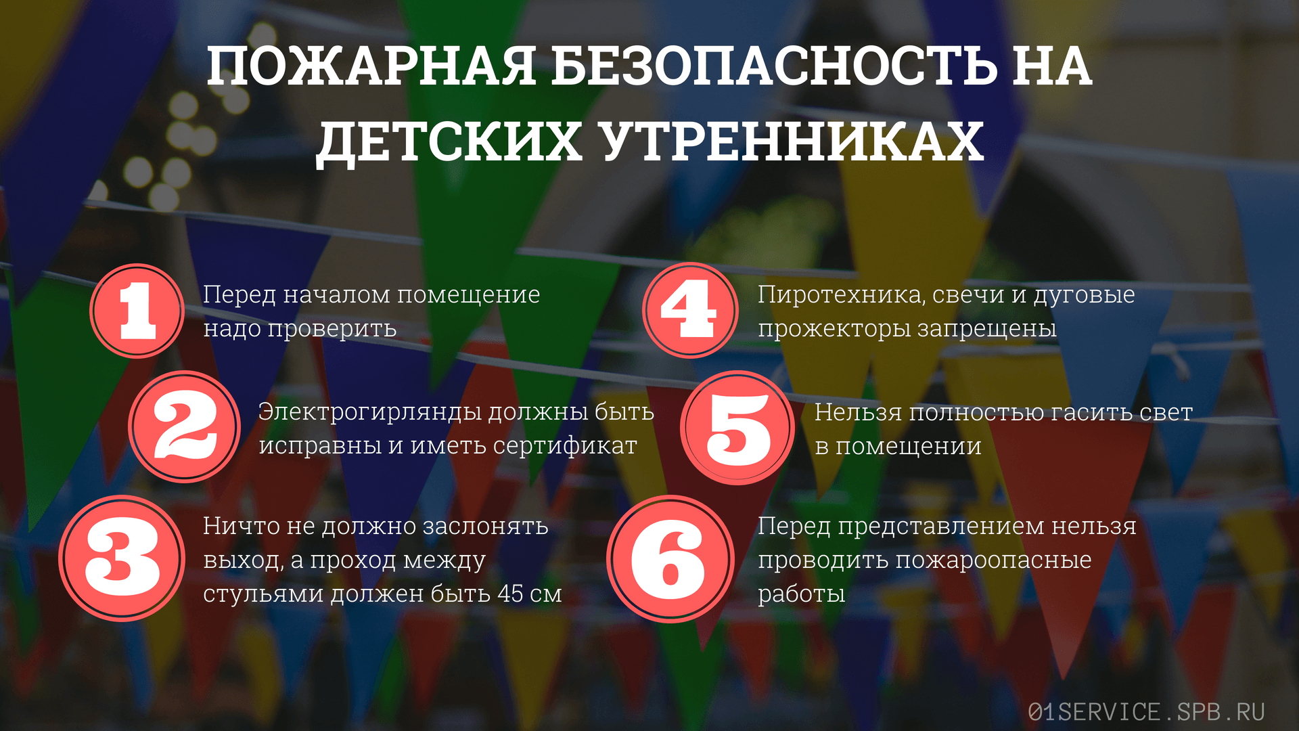
Инструктор п/п ПЧ-119 п. Юрты
Стаброва Т.С.

